UNIVERSITÄT HOHENHEIM  PRESSE UND ÖFFENTLICHKEITSARBEIT  Telefon: +49(0)711 459-22001/22003  Fax: +49(0)711 459-23289  E-Mail: presse@uni-hohenheim.de  Internet: http://www.uni-hohenheim.de | 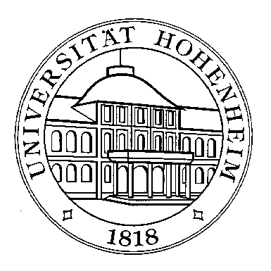

Mediaskop ^{politics}
TopTen der Politiker mit der stärksten Medienpräsenz (Juni 2007)

 |  | Medienpräsenz  (Zahl der Aussagen) |  | Medientendenz  (positive Wertungen in % abzüglich negative Wertungen in %)
1. | Angela Merkel | 9269 | ⇧ | 7,94 (1) | 
2. | Kurt Beck | 2622 | - | -11,02 (8) | 
3. | Oskar Lafontaine | 2114 | ⇧ | -11,26 (9) | 
4. | Franz Müntefering | 1852 |  | -4,32 (5) | 
5. | Horst Seehofer | 1808 | ⇧ | -16,76 (10) | 
6. | Guido Westerwelle | 1391 | ⇧ | 0,50 (3) | -
7. | Frank-Walter Steinmeier | 1327 | ⇩ | 2,19 (2) | 
8. | Sigmar Gabriel | 1221 |  | -6,22 (6) | -
9. | Peer Steinbrück | 965 | ⇩ | -1,66 (4) | 
10. | Wolfgang Schäuble | 928 | ⇩ | -7,54 (7) | -

Die Medienpräsenz rankt, welche Politiker die größte Medienaufmerksamkeit erzielten. Dabei wertet das Mediaskop aus, wie viele Aussagen von insgesamt 26 Leitmedien in einem Monat zu diesem Politiker gemacht werden.

Die Medientendenz wertet aus, ob die Berichterstattung in der Summe ins Positive oder Negative tendiert. Dabei verrechnet sie den Anteil positiver Aussagen (in Prozent) minus dem Anteil negativer Aussagen. Ein positives Saldo signalisiert folglich eine positive Grundtendenz, ein negatives Saldo eine negative Gesamttendenz.

Die Pfeile geben die Veränderungen im Vergleich zum Vormonat an: die Medienpräsenz bzw. die Medientendenz hat sich deutlich verbessert (ñ), verbessert (ö), verschlechtert (ø), deutlich verschlechtert (ò) oder ist gleich geblieben (-).

www.uni-hohenheim.de/mediaskop (powered by Media Tenor)

Kontaktadresse (nicht zur Veröffentlichung)
Prof. Dr. Frank Brettschneider, Universität Hohenheim, Fachgebiet Kommunikationswissenschaft
Tel.: 0711 459-24030 oder -22870, E-Mail: frank.brettschneider@uni-hohenheim.de

